七秩薪火赓续 聚力再生医学
——第二十四期协和燕京讲堂在京举办
2026年是中国医学科学院建院70周年，院校组织开展系列活动献礼70华诞。10月21日，由中国医学科学院 北京协和医学院（以下简称“院校”）主办、中国医学科学院基础医学研究所（以下简称“基础所”）和重大疾病共性机制研究全国重点实验室承办的第二十四期协和燕京讲堂在京举行。本期讲堂以“细胞再生医学前沿进展及干细胞研究新质生产力转化”为主题，共探再生医学创新路径，助力干细胞领域新质生产力培育。活动由基础所执行所（院）长王前奔教授主持。基础所党委书记杨俊涛教授出席会议。
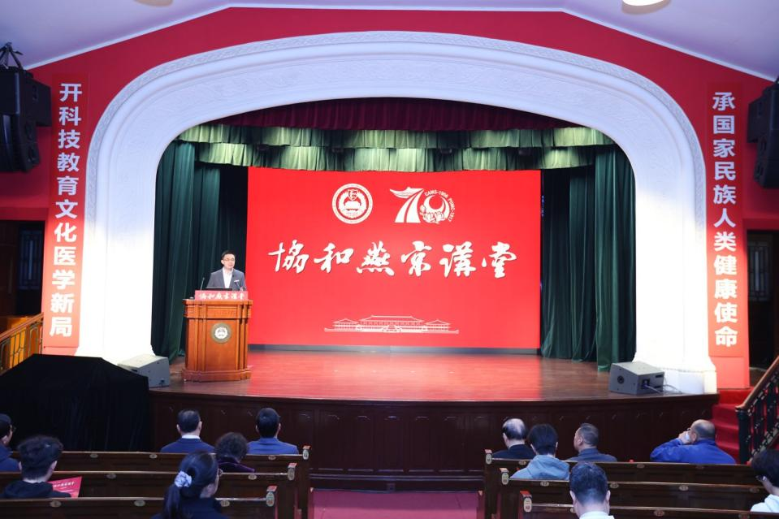

中国科学院院士，解放军总医院第五医学中心感染病医学部主任王福生作题目为《干细胞治疗重大传染病和肝病的现状与展望》的报告。他围绕病毒性肝炎、艾滋病、新冠肺炎等临床研究，深入分析慢性乙肝免疫功能性治愈的关键障碍与间充质干细胞治疗重症新冠肺炎的安全性和长期疗效，为感染性疾病细胞治疗新技术研发与重大传染病临床救治提供了重要启示。

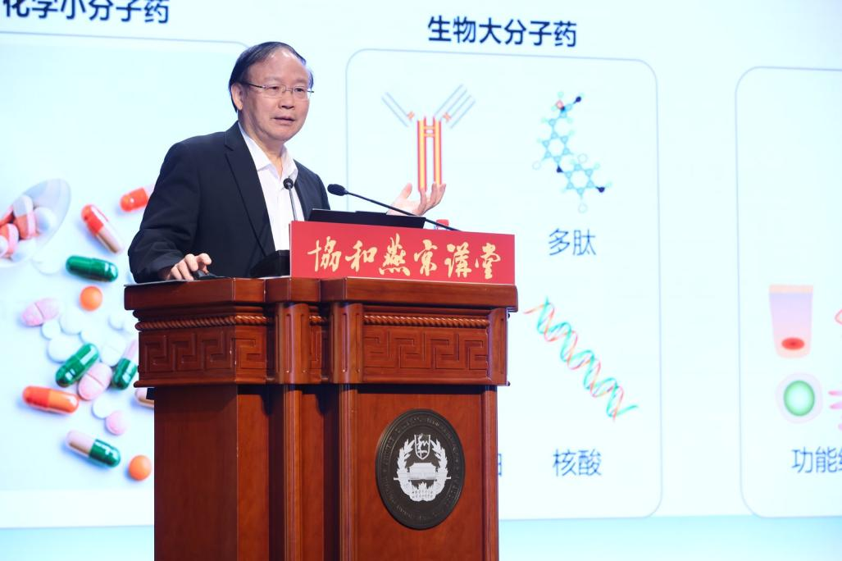

中国科学院院士，同济大学医学与生命科学部主任高绍荣作题目为《细胞命运调控与干细胞再生医学研究》的报告。他围绕早期胚胎发育的表观遗传调控、体细胞重编程与克隆胚胎发育障碍的克服、多能干细胞与再生医学转化等方面，深入分析组蛋白修饰与RNA m⁶A修饰在细胞命运决定中的关键科学问题，为干细胞基础-临床-产业协同贯通与再生医学成果转化提供了新思路。

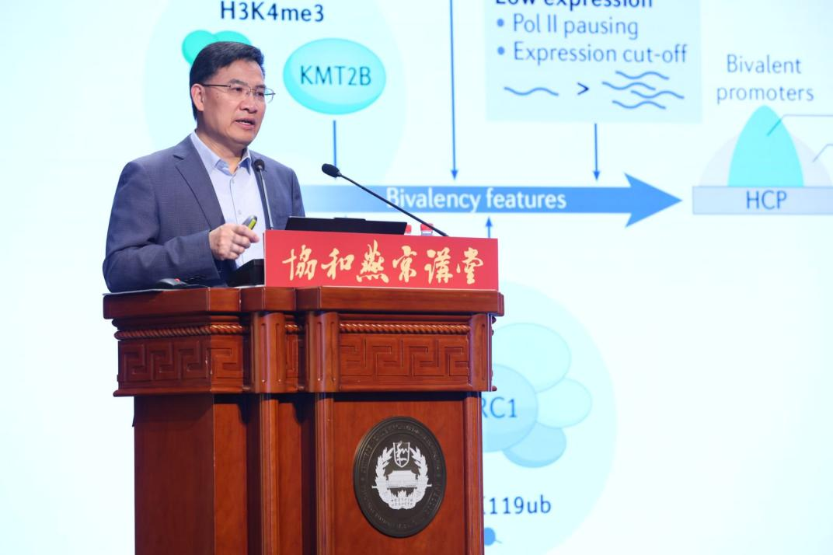

欧洲科学、艺术与人文学院院士，北京协和医学院长聘教授赵春华作题目为《从干细胞新药源头创新发展细胞医药多维医学》的报告。他围绕细胞医药原创科学发现与转化应用、细胞医药-中医药领域战略思考与进展、细胞医药未来发展以及多维医学治未病理念等方面，深入分析成体干细胞多系统分化潜能与免疫调节机制，为干细胞基础理论创新走向新药临床转化与产业化提供了重要启示。

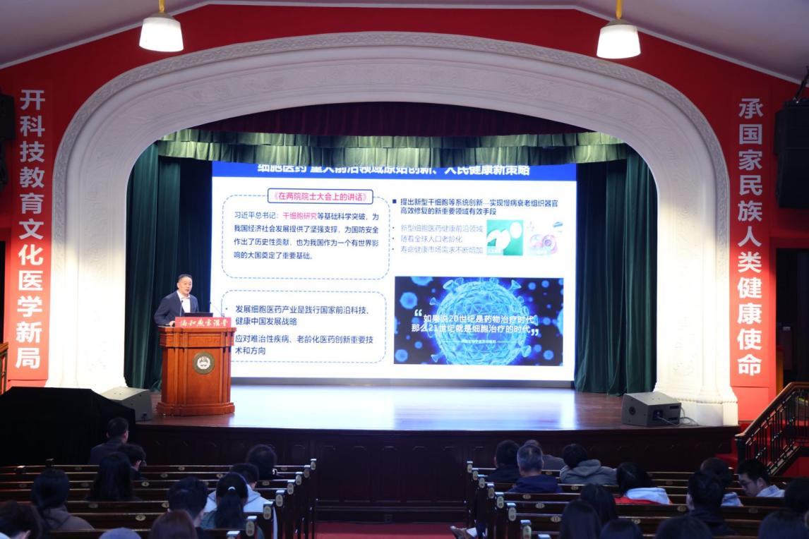
为建立长效合作机制，王前奔所长与杨俊涛书记为各位专家颁授活动证牌以及“协和燕京学者”聘任证书，持续搭建合作纽带，促进跨学科协同攻关。
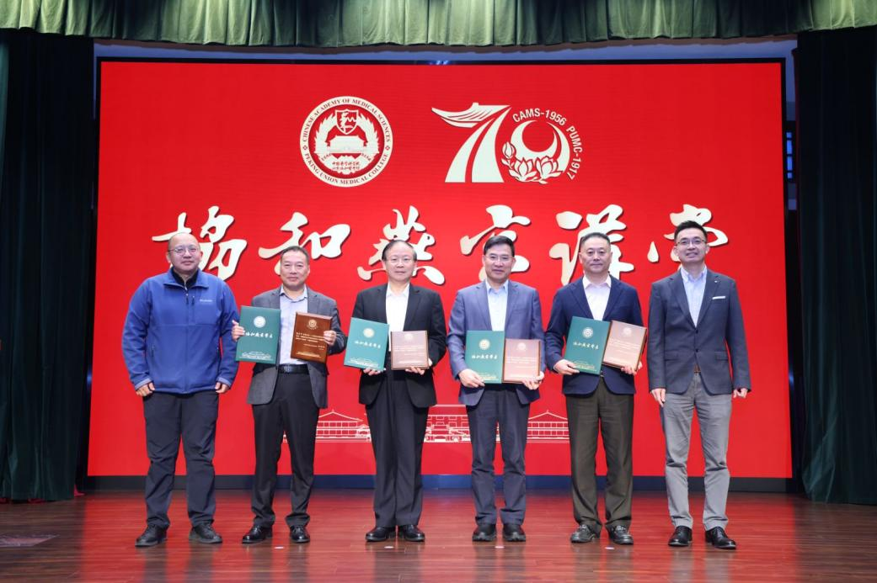
本次讲堂紧扣细胞再生医学前沿进展及干细胞研究新质生产力转化主题，精准对标生物医药新质生产力培育与院校再生医学学科战略布局。院校各所院科技工作者、临床医务人员及师生代表积极参加，讲堂通过院校MacRP内网平台同步直播。院校将以本次讲堂为契机，进一步加强跨院所、跨学科、产学研协同创新，加速干细胞领域原创成果落地转化，充分释放干细胞领域新质生产力。

